

VOICE BRIDGE DATA SHEET

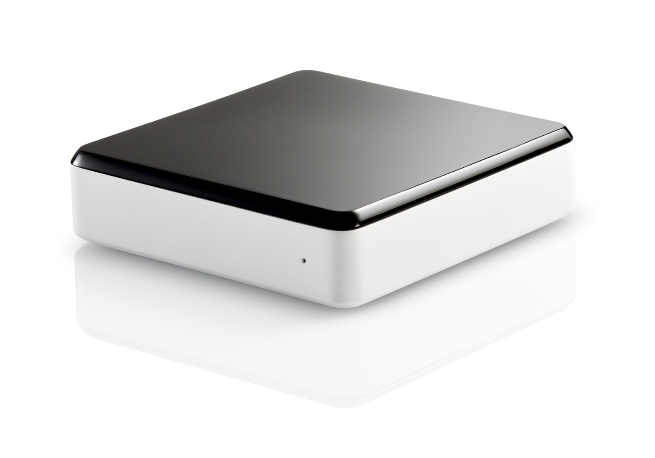

DESCRIPTION

ENGLISH swissvoice - Voice Bridge – Landline – iPhone / iPod / iPad bridge

FRANCAIS swissvoice - Voice Bridge – Adaptateur de ligne fixe pour smartphone

DEUTSCH Die Festnetz-iPhone / iPod / iPad-Verbindung

SUMMARY

ENGLISH

Voice Bridge transforms your smartphone into your new fixed phone.

At home, place and answer you landline calls from your smartphone.

The Voice Bridge app lets you browse your smartphone address book and place your call on your landline.

When away, with the “Follow Me” functionality, you’re instantly notified on your smartphone of who called you at home.

Allow intercom calls between two smartphones or tablets free of charge.

With Voice Bridge there is no need to modify your existing telephone system home setup.

The minimalist Voice Bridge box uses the existing PSTN line and number and behaves like a standard PSTN phone. It works instead of OR in addition to existing DECT telephones. There is no Wi-Fi pairing and no need to create a user account.

With Voice Bridge, you can call from your smartphone at home even if you have a poor cell service.

The set-up is quick and intuitive, download the app and connect Voice Bridge to your gateway and voilà!

You can then receive and make calls on your portable devices (smartphones and tablets) from your existing landline number with no additional fees.

FRANCAIS

Voice Bridge transforme les smartphones et tablettes en téléphone fixe…

A la maison, vous pourrez recevoir et passer des appels sur votre ligne fixe simplement depuis votre smartphone ou votre tablette.

L’application Voice Bridge vous permet de joindre les contacts enregistrés dans votre mobile depuis votre ligne fixe.

Lors de vos déplacements, des alertes vous sont automatiquement envoyées sur votre mobile, grâce à la fonctionnalité « Follow Me », notifiant des appels reçus sur votre ligne fixe.

Avec la fonction Intercom, passez des communications entre deux smartphones ou tablettes gratuitement.

Voice Bridge ne nécessite aucune modification du système de téléphonie fixe existant. Le boîtier minimaliste de Voice Bridge utilise la ligne PSTN et le numéro existants et agit comme un téléphone PSTN standard. Voice Bridge fonctionne en remplacement ou en complément d’un téléphone DECT existant. Aucun appairage en WiFi ou création d’un compte utilisateur ne sont nécessaires.

Avec Voice Bridge, appelez depuis votre smartphone à la maison, même si vous y avez une faible couverture réseau.

L'installation est rapide et intuitive, téléchargez l'application et connectez Voice Bridge à votre box, le tour est joué! Vous pouvez ainsi recevoir et passer vos appels par votre ligne fixe en utilisant vos appareils mobiles (smartphones, tablettes), sans coût supplémentaire.

DEUTSCH

Mit der Voice Bridge führen und empfangen Sie künftig Festnetzanrufe mit Ihrem Smartphone.

Mit der Voice Bridge-App können Sie auf Ihr Smartphone-Adressbuch zugreifen und den Anruf über Ihren Festnetzanschluss tätigen.

 Wenn Sie unterwegs sind, werden Sie über die Funktion „Follow Me” umgehend auf Ihrem Smartphone benachrichtigt, wer Sie zu Hause angerufen hat.

 Ermöglicht kostenlose Intercom-Anrufe zwischen zwei Smartphones oder Tablets.

 Mit der Voice Bridge müssen Sie Ihre bestehende Telefonanlage zu Hause nicht neu einrichten.

Die Voice Bridge greift auf das bestehende Festnetz und die Telefonnummer zu und verhält sich wie ein normales Festnetz-Telefon. Die Voice Bridge kann entweder als Ersatz für DECT-Telefone verwendet ODER zusätzlich zu Ihren bestehenden DECT-Telefonen eingesetzt werden. Dabei müssen Sie weder eine Wi-Fi-Kopplung durchführen noch müssen Sie ein Benutzerkonto einrichten.

Mit der Voice Bridge können Sie bequem mit Ihrem Smartphone von zu Hause aus telefonieren, selbst bei schlechtem oder gar keinem  Mobilfunkempfang!!

Das Einrichten von Voice Bridge funktioniert schnell und einfach. Über Ihr bestehendes Festnetz können Sie dann im handumdrehen Anrufe von Ihren mobilen Endgeräten aus tätigen, ohne zusätzliche Gebühren.

HIGH LEVEL FEATURES

ENGLISH

-At home your smartphone is your new fixed phone

- Use your smartphone address book for all your calls

- Connect up to 5 devices simultaneously

- Be notified of who called you when away from home.

- Place your calls from your smartphone even with a poor cell service at home!

FRANCAIS

-A la maison, votre smartphone est votre nouveau téléphone fixe

- Utilisez le répertoire de votre smartphone pour tous vos appels.

- Connectez jusqu’à 5 appareils mobiles en même temps

- A l’extérieur de la maison, vous êtes notifié des appels sur votre ligne fixe

- Passez vos appels depuis votre smartphone à la maison même avec une faible couverture mobile

ALLEMAND

- Zu Hause ist Ihr Smartphone Ihr neues oder zusätzliches Festnetztelefon.

- Verwenden Sie Ihr Smartphone-Adressbuch für alle Anrufe.

- Verbinden Sie bis zu 5 Endgeräte gleichzeitig.

- Erhalten von Benachrichtigungen wer Sie wann zu Hause angerufen hat.

- Tätigen Sie Anrufe von Ihrem Smartphone, selbst wenn Sie zu Hause einen schlechten oder gar keinen Mobilfunkempfang haben!

|  |  |
| --- | --- |
|  |  |

MORE

ANGLAIS

Needs a landline (into the wall or to the gateway back)

Compatible with iOS smartphones and tablets (iOS7 or more)

Android available in Q3 2015

Product dimension: 8x8x2 cm

Content : Base, AC adapter, UK phone plug, RJ11 splitter, cables

FRANCAIS

Nécessite une ligne téléphonique fixe (ligne téléphonique traditionnelle ou derrière une box)

Compatible avec smartphone et/ou tablette iOS (iOS7 ou plus)

Android disponible en Q3 2015

Taille de la base: 8x8x2 cm

Contenu: base, alimentation, prises téléphones Europe, doubleur, câbles.

GERMAN

Festnetzanschluss benötigt oder via Router

Kompatibel mit iOs Smart Phone and Tablets (iOS7 und höher)

Für Android Geräte verfügbar ab 3. Quartal 2015

Abmessung :8x8x2 cm

Inhalt: Basisstation, Netzadapter, Telefonstecker (Europa),  RJ11 Splitter, Kabel

LOGISTIC

Package dimension

125x65x285 mm